|  |  |
| --- | --- |
| **Punto del orden del día: ADM 1** | **Documento C23/34-S** |
| **16 de mayo de 2023** |
| **Original: inglés** |
|  |  |
| Informe de la Secretaria General | |
| FONDO PARA EL DESARROLLO DE LAS TECNOLOGÍAS DE LA INFORMACIÓN Y LA COMUNICACIÓN (FD-TIC) | |
| **Finalidad**  El presente documento tiene por objeto informar sobre la situación del Fondo para el Desarrollo de las Tecnologías de la Información y la Comunicación (FD‑TIC) en lo que atañe a su utilización para la ejecución de proyectos de desarrollo. También se exponen los fondos disponibles en el Fondo de Operaciones de las Exposiciones (FOEX) y en la Cuenta de Capital del FD-TIC.  **Acción solicitada al Consejo**  Tras la derogación de la Resolución 11 (Rev. Dubái, 2018) sobre eventos ITU Telecom en la Conferencia de Plenipotenciarios (Bucarest, 2022), se invita al Consejo a **aprobar** el proyecto de Resolución adjunto (Anexo 1) sobre la transferencia de 1,5 millones CHF del FOEX a la Cuenta de Capital del FD‑TIC.  Una vez que se hayan saldado todas las obligaciones financieras de ITU Telecom y efectuado el cierre contable definitivo, se informará al Consejo, en su reunión de 2024, del saldo restante en el FOEX. Asimismo, se invita al Consejo a **tomar nota** del presente informe y a formular las recomendaciones que considere oportunas.  **Vínculos pertinentes con el Plan Estratégico**  Asistencia técnica, alianzas y cooperación internacional  **Repercusiones financieras**  Transferencia de 1,5 millones CHF del FOEX a la Cuenta de Capital del FD‑TIC  __________________  **Referencias**  *[Resolución 11 (Rev. Dubái, 2018) de la Conferencia de Plenipotenciarios](https://www.itu.int/en/council/Documents/basic-texts/RES-011-S.pdf);* *[Actas Finales (Parte III)](https://www.itu.int/pub/S-CONF-ACTF-2022/es) y* [*Actas de la Decimosexta Sesión Plenaria (Secciones 2.3 y 5.2) de la Conferencia de Plenipotenciarios de 2022*](https://www.itu.int/md/S22-PP-C-0206/es)*;* *Resoluciones* [*1111*](http://www.itu.int/council/index97/1997/131/131.html) *y* [*1338*](https://www.itu.int/md/S11-CL-C-0106/es) *del Consejo;* *Documento* [*C22/34*](https://www.itu.int/md/S22-CL-C-0034/es) *del Consejo* | |

# 1 Introducción

1.1 El Fondo para el Desarrollo de las Tecnologías de la Información y la Comunicación ([FD‑TIC](http://www.itu.int/en/ITU-D/Partners/Pages/ICT-DF/default.aspx)), creado en 1997, tiene por objeto facilitar la ejecución de proyectos mediante asociaciones multipartitas con los Estados Miembros de la UIT, Miembros de Sector, entidades de los sectores público y privado, organizaciones multilaterales, fundaciones, instituciones financieras y organismos de desarrollo.

# 2 Principales reglas y procedimientos del FD-TIC

2.1 De acuerdo con el reglamento y los procedimientos del FD‑TIC firmados el 8 de diciembre de 2015 por el Presidente del Comité Directivo del FD‑TIC[1], que es el Secretario General de la UIT, el FD‑TIC financiará hasta el 25 por ciento de la contribución en efectivo del proyecto. Con carácter excepcional, financia más del 25 por ciento. Esta financiación inicial proporcionada por el FD‑TIC tiene por objeto captar fondos extrapresupuestarios recaudados mediante la movilización de recursos en metálico y, en algunos casos, contribuciones en especie para financiar proyectos en los planos nacional, regional e internacional.

2.2 Las propuestas de proyectos, respaldadas por las contribuciones en efectivo y en especie de los asociados, se presentan al Comité Directivo del FD-TIC para que las considere para su financiación. Las propuestas de proyectos se evalúan para garantizar que cumplen, entre otros, los siguientes criterios de selección y admisibilidad:

• Entre los beneficiarios del proyecto deberá figurar al menos uno o más países de entre los países menos adelantados (PMA), pequeños Estados insulares en desarrollo (PEID), países en desarrollo sin litoral (PDSL), países con economías en transición y países con necesidades especiales.

• El proyecto deberá corresponder a una de las categorías/temas adoptados por la Conferencia Mundial de Desarrollo de las Telecomunicaciones (CMDT) o a cualquier otro tema que el Comité Directivo del FD-TIC considere importante.

2.3 El Comité Directivo del FD-TIC: a) examina y aprueba los proyectos FD-TIC presentados; b) aprueba el importe de financiación que habrá de atribuir a los proyectos FD-TIC; y c) supervisa la implementación y los resultados presupuestarios de los proyectos FD-TIC.

# 3 Progreso del FD-TIC

Se puede acceder a una página web informativa sobre el FD-TIC y otros proyectos, en la que se puede buscar por país, región, ámbito de acción y estado del proyecto (en curso y ejecutado), desde [www.itu.int/en/ITU-D/Projects](http://www.itu.int/en/ITU-D/Projects).

3.1 Al mes de marzo de 2023, había 13 proyectos del FD-TIC en curso (enumerados en el Anexo 2). En la Figura 1 se desglosan por región.

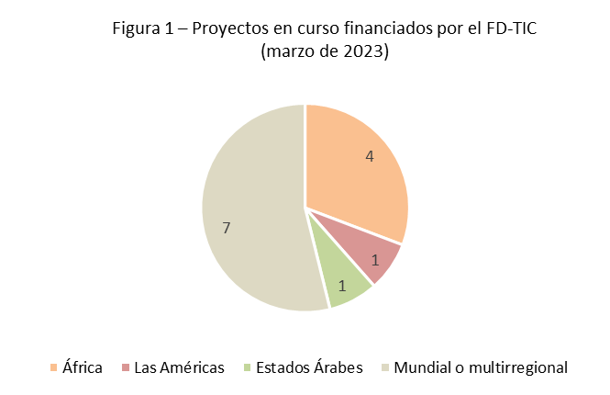

3.2 Desde 2012, han recibido financiación del FD-TIC un total de 26 proyectos. En 2022, se financió un proyecto sobre "Reducción de la brecha digital de género para las mujeres empresarias". La Figura 2.1 presenta la situación de estos proyectos, mientras que la Figura 2.2 presenta las modalidades de financiación. La Figura 2.3 muestra la distribución de la financiación de los proyectos por regiones. Estas cifras demuestran la importancia del FD‑TIC como instrumento esencial para secundar los esfuerzos de la UIT en la recaudación de fondos para proyectos. Las contribuciones externas en efectivo también vienen determinadas por las prioridades de los asociados financiadores, y las asignaciones del FD-TIC se han determinado en función de los fondos externos disponibles para cofinanciar los proyectos.

|  |  |
| --- | --- |
|  |  |

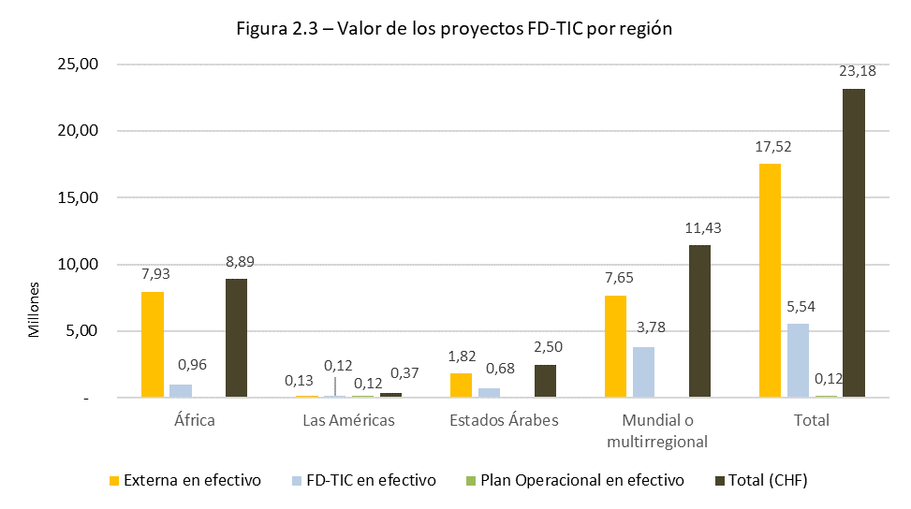

3.3 La BDT seguirá supervisando los proyectos restantes para garantizar su efectiva ejecución. El Comité Directivo del FD-TIC seguirá examinando las propuestas de proyecto y apoyará los proyectos seleccionados en los distintos ámbitos de acción, con especial atención a las Iniciativas Regionales aprobadas por la CMDT-22, teniendo en cuenta las reglas y criterios establecidos en las reglas y procedimientos del FD-TIC y dentro de los límites de la Cuenta de Capital del FD-TIC.

# 4 Evolución de la Cuenta de Capital del FD-TIC

4.1 Los ingresos en concepto de intereses de la Cuenta de Capital del FD-TIC a finales de 2022 y los intereses de los proyectos ascienden a un total de 80 290,97 USD.

4.2 Al mes de marzo de 2023, el saldo disponible en la Cuenta de Capital del FD-TIC ascendía a 2 771 506,48 USD (véase la Figura 4), mientras que el Fondo de Operaciones de las Exposiciones (FOEX) se elevaba a 4 636 073,95 CHF.

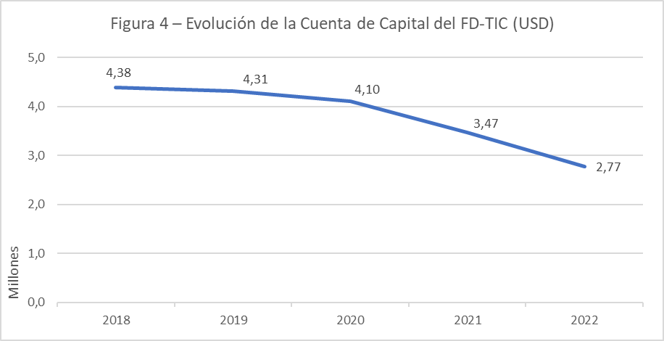

4.3 La Resolución 11 (Rev. Dubái, 2018) de la Conferencia de Plenipotenciarios, relativa a los eventos ITU Telecom, fue derogada por la Conferencia de Plenipotenciarios de 2022 (Bucarest, 2022). Asimismo, la Conferencia también aprobó la recomendación (véanse las [Actas de la Sexta Sesión Plenaria](https://www.itu.int/md/S22-PP-C-0206/es) (sección 2.3)) de "derogar la Resolución 11 (Rev. Dubái, 2018) sobre eventos ITU Telecom y, en consecuencia, que la Plenaria encargue al Consejo, en su reunión ordinaria, que transfiera el saldo restante del Fondo de Operaciones de las Exposiciones al Fondo para el Desarrollo de las TIC y encargue al Secretario General y a los Directores de las Oficinas que sigan elaborando iniciativas para alentar, aumentar y fomentar la participación de las pymes y de todas las demás partes interesadas en los principales eventos y foros de la UIT".

Por consiguiente, se ruega al Consejo que apruebe la transferencia de 1,5 millones CHF del FOEX a la cuenta de capital del FD-TIC. Una vez se hayan saldado todas las obligaciones financieras de ITU Telecom y efectuado el cierre contable definitivo, se informará al Consejo en su reunión de 2024 sobre el saldo restante del FOEX.

# 5 Próximas etapas

5.1 Se analizarán y actualizarán periódicamente los progresos en la ejecución de los proyectos financiados por el FD-TIC (Anexo 2) en la dirección [www.itu.int/en/ITU-D/Projects/ICT-DF.aspx](http://www.itu.int/en/ITU-D/Projects/ICT-DF.aspx).

5.2 Habida cuenta de que el FD-TIC se rige por la demanda y tiene por objeto aportar la financiación inicial, el Comité Directivo del FD-TIC seguirá estudiando propuestas de proyecto sobre la base de las reglas y criterios, manteniéndose al mismo tiempo dentro de los límites de la Cuenta de Capital del FD-TIC, para apoyar el desarrollo de las telecomunicaciones/TIC en los Estados Miembros de la UIT y contribuir al logro de los Objetivos de Desarrollo Sostenible.

5.3 Para garantizar la sostenibilidad a largo plazo y la continuidad futura del FD-TIC, se insta a los Miembros de la UIT a que consideren la posibilidad de realizar nuevas contribuciones voluntarias a la Cuenta de Capital del FD-TIC, que ha demostrado su utilidad para subvencionar proyectos de desarrollo.

5.4 Tras la derogación de la Resolución 11 (Rev. Dubái, 2018) sobre eventos ITU Telecom en la Conferencia de Plenipotenciarios (Bucarest, 2022), se ruega al Consejo que apruebe el proyecto de Resolución adjunto (Anexo 1) relativo a la transferencia de 1,5 millones CHF del FOEX a la Cuenta de Capital del FD-TIC.

Una vez se hayan saldado todas las obligaciones financieras de ITU Telecom y efectuado el cierre contable definitivo, se informará al Consejo en su reunión de 2024 sobre el saldo restante del FOEX. Se invita asimismo al Consejo a que **tome nota** del presente informe y formule las recomendaciones que estime oportunas.

ANEXO 1

PROYECTO DE RESOLUCIÓN [...]

Fondo para el Desarrollo de las Tecnologías de la Información   
y la Comunicación

El Consejo,

en vista de

la derogación de la [Resolución 11 (Rev. Dubái, 2018)](https://www.itu.int/en/council/Documents/basic-texts/RES-011-S.pdf) relativa a los eventos ITU Telecom y de las [Actas de la Decimosexta Sesión Plenaria](https://www.itu.int/md/S22-PP-C-0206/es) de la Conferencia de Plenipotenciarios (Bucarest, 2022),

habiendo examinado

el informe del Secretario General sobre la situación del Fondo para el Desarrollo de las Tecnologías de la Información y la Comunicación (FD-TIC),

observando

la Resolución 1111 del Consejo (reunión de 1997) en la que se encomiendan las decisiones estratégicas, la aprobación de proyectos, la atribución de fondos y la supervisión de la ejecución de proyectos siguiendo los procedimientos en vigor, a un Comité Directivo que informará al Consejo sobre la ejecución de los proyectos,

resuelve

aprobar la transferencia de 1,5 millones CHF del Fondo de Operaciones de las Exposiciones (FOEX) a la cuenta de capital del FD-TIC. Una vez se hayan saldado todas las obligaciones financieras de ITU Telecom y efectuado el cierre contable definitivo, se informará al Consejo en su reunión de 2024 sobre el saldo restante del FOEX.

ANEXO 2

[PROYECTOS DEL FD-TIC EN CURSO](https://www.itu.int/en/ITU-D/Projects/Pages/Portfolio.aspx?Status=Ongoing&Theme=&Region=&Country=&YearSigned=&Keyword=&ICTDF=1) (4º trimestre de 2022)

| Nº proyecto | Título | Fecha de inicio | Fecha de finalización | Región | Fecha de firma | Asociados | Presupuesto  firmado | Presupuesto restante (después de los compromisos) |
| --- | --- | --- | --- | --- | --- | --- | --- | --- |
| 7CUB18004 | Monitoreo Del Espectro Radioeléctrico | Junio  de 2018 | Marzo  de 2023 | Américas | Mayo  de 2018 | Cuba | MoC Cuba: 132 320 USD FD-TIC: 123 087 USD Plan Operacional de la UIT: 120 087 USD | 118 772 USD |
| 7GLO03043 | Desarrollo de las telecomunicaciones rurales en los países menos adelantados | Enero  de 2003 | Agosto  de 2024 | Multirre-gional | Dic.  de 2002 |  | FD-TIC:  Saldo (01/01/10): 509 035 USD  Asignación adicional del FD‑TIC (15/01/10): 1 000 000 USD  Asignación adicional del FD‑TIC (14/11/13): 1 000 000 USD | 635 245 USD |
| 7OMA13005 | Establecimiento de un Centro de Innovación sobre Ciberseguridad para la Región Árabe | Febrero de 2013 | Sep.  de 2030 | Estados Árabes | Dic.  de 2012 | Omán | Omán: 2 000 000 USD  FD-TIC: 752 500 USD | 157 153 CHF |
| 9RAF18089 | Acuerdo de delegación para la acción entre PRIDA y la UIT | Dic.  de 2018 | Mayo de 2023 | África | Nov.  de 2018 | EU | EU: 5 000 000 EUR  FD-TIC: 500 000 EUR | 3 803 007 EUR |
| 7GLO20106 | Mejora del ecosistema digital y de las capacidades digitales para el empoderamiento económico de las mujeres en los PMA | Julio  de 2020 | Abril  de 2023 | Multirre-gional | Julio  de 2020 | EIF, UNOPS | EIF: 798 104 USD  FD-TIC: 430 245 USD | 309 284 USD |
| 7GLO20108 | Fomento de las competencias digitales a través de los Centros de Transformación Digital | Enero  de 2021 | Dic.  de 2023 | Multirre-gional | Nov.  de 2020 | NORAD | NORAD: 3 008 468 CHF  FD-TIC: 759 024 CHF | 1 707 601 USD |
| 7RAF21102 | Comparación de las TIC en África central | Junio  de 2021 | Dic.   de 2023 | África | Junio  de 2021 | COFED | COFED (EU): 1 000 000 EUR  FD-TIC: 300 000 EUR | 1 134 495 EUR |
| 9GLO21116 | Giga y el proyecto DAP – Promover una política y una reglamentación propicias (PMA) | Marzo  de 2021 | Marzo  de 2023 | Multirre-gional | Marzo  de 2021 | Ministerio de Relaciones Exteriores, del Commonwealth y de Desarrollo (FCDO) del Reino Unido | FCDO: 1 427 648 GBP  FD-TIC: 276 000 USD | 582 798 USD |
| 9GLO21112 | Crear un ciberespacio seguro y próspero para la infancia | Agosto  de 2021 | Dic.  de 2024 | Multirre-gional | Agosto  de 2021 | NCA-Arabia Saudita | NCA-Arabia Saudita:  1 612 500 USD  FD-TIC: 400 000 USD | 835 997 CHF |
| 2GLO20104-03 | Segunda fase de GIGA | Agosto  de 2021 | Marzo  de 2023 | Multirre-gional | Agosto  de 2021 | UNICEF | UNICEF: 550 000 USD  FD-TIC: 137 500 USD | 11 800 USD |
| 9RAF21101 | Acelerar la transformación digital de África a través de la conectividad | Agosto  de 2021 | Dic.  de 2023 | África | Agosto  de 2021 | Microsoft | Microsoft: 500 000 USD  FD-TIC: 100 000 USD | 100 602 USD |
| 9UGA21008 | Asistencia técnica y formación a Uganda sobre la estrategia nacional de desarrollo de las TIC | Enero  de 2021 | Dic.  de 2023 | África | Febrero  de 2021 | Ministerio de Industria y Tecnología de la Información de la República Popular de China (MIIT) | MIIT: 1 800 000 USD  FD-TIC: 100 000 USD | 1 688 682 USD |
| 7GLO22121 | Reducción de la brecha digital de género para las mujeres empresarias | Febrero  de 2022 | Julio  de 2023 | Multirre-gional | Febrero  de 2022 | Mary Kay | Mary Kay: 220 000 USD  FD-TIC: 55 000 USD | 38 300 USD |

*Para más información sobre los proyectos, véase* [*www.itu.int/en/ITU-D/Projects*](http://www.itu.int/en/ITU-D/Projects).

______________

1. *El Comité Directivo del FD-TIC está formado por el Secretario General de la UIT (que ejerce de Presidente), el Vicesecretario General de la UIT y el Director de la BDT.*